Отчет ОМКО за 2020-2021 учебный год

В общеобразовательных учреждениях МО «Оймяконский улус (район)» количество обучающихся на 01.09.2020 года составляло 1036 человек, на 30.05.2021 года - 1034 человек, из них на домашнем обучении - 12 человек, детей с ограниченными возможностями здоровья – 64 человека, дети-инвалиды – 25 учеников, со справками ПМПК – 38 человек. Прибыло в течение учебного года в школы Оймяконского района 48 обучающихся, выбыло 54 обучающихся. Успеваемость составила 100 %, качество обучения 54%. (согласно приложению 1 и 2 к приказу МКУ «УО МО «Оймяконский улус (район)» от 17.06. 2021г. № 222 о/д «О качестве образования и успеваемости учащихся общеобразовательных учреждений МО «Оймяконский улус (район)» по итогам 2020-2021 учебного года».
Мониторинг движения обучающихся общеобразовательных учреждений МО «Оймяконский улус (район)» в 2020-2021 учебном году:
Наименование ОУ | Количество обучающихся
 | 01.09.2020 | 31.05.2021
МБОУ «Усть-Нерская гимназия» | 334 | 332
МБОУ «Усть-Нерская СОШ имени И. В. Хоменко» | 258 | 255
МКОУ «Артыкская СОШ» | 22 | 22
МКОУ «Ючюгейская СОШ» | 50 | 49
МКОУ «Терютьская СОШ имени Г. А. Кривошапкина» | 51 | 55
МБОУ «Томторская СОШ имени Н. М. Заболоцкого» | 152 | 152
МБОУ «Оймяконская СОШ имени Н. О. Кривошапкина» | 116 | 116
МКОУ «Сордоннохская СОШ имени Т. И. Скрыбыкиной» | 53 | 53
Всего | 1036 | 1034
В восьми подведомственных общеобразовательных учреждениях основная форма обучения – очная В течение учебного года проводился ежедневный мониторинг посещаемости уроков и уровня заболеваемости обучающихся с целью обеспечения принятия своевременных мер по профилактике распространения новой коронавирусной инфекции и острых респираторных заболеваний. Сведения вносились в гугл-форму МОиН РС(Я). Смешанная форма обучения вводилась временно в 4-х школах, где отдельные классы переводились на дистанционное обучение с целью соблюдения ограничительных мер по организации профилактики распространения острых респираторных заболеваний:
- с 18.01.2021 г. по 28.01.2021г., с 11.02.2021г. по 24.02.2021г. в МБОУ «Усть-Нерская гимназия»;
- с 01.01.2021г. по 12.02.2021г. в МБОУ «Усть-Нерская СОШ им. И.В. Хоменко»;
- с 14.02.2021г. по 24.02.2021г. в МКОУ «Терютьская СОШ им. Г.А.Кривошапкина»;
- с 11.02.2021г. по 26.02.2021г. в МКОУ «Артыкская СОШ».
В школах проводились тематические инструктажи и беседы с педагогами, техническим персоналом учреждений, обучающимися и их родителями (законными представителями). Классные руководители в каникулярное время поддерживали связь с учениками посредством общения по телефону, в группах социальных мессенджеров.
В период каникул с целью обеспечения досуговой занятости учеников в школах функционировали кружки по интересам, проводились лектории и внеуадиторные занятия.
В течение года сохранялось проведение ежедневной термометрии и соблюдение запрета проведения культурно-массовых мероприятий, запрета входа посторонних лиц в помещения общеобразовательных учреждений. Были составлены графики проведения уборки всех помещений с применением моющих и дезинфицирующих средств, проведение обработки помещений и обеззараживания воздуха в кабинетах и раздевалках после каждого посещения группы, обеспечение условий для гигиенической обработки рук с применением кожных антисептиков при входе, санитарных узлов и туалетных комнат. Воспитанники интерната при МБОУ «Оймяконская СОШ им. Н.О. Кривошапкина» на время каникул проживали с родителями.
В течение зимы 2020-2021 учебного года зафиксировано 29 актированных дней с 07.12.2020 по 01.02.2021. Температурный режим для актированных дней установлен приказом УО МО от 17.12.2021 г. №363 о/д.

Согласно рекомендациям Министерства образования и науки Республики Саха (Якутии) от 22.01.2021 года № 07/01-19/359 на территории МО «Оймяконский улус (район)» с 1 апреля 2021 года началась работа по зачислению детей в 1-е классы на 2021/2022 учебный в электронной форме через Портал образовательных услуг Республики Саха (Якутии). Были назначены муниципальный и школьные координаторы (Приказ МКУ «УО МО «Оймяконский улус (район)» от 16.03.2021г. №67 о/д «Об организации приема в 1 классы на 2021-2022 учебный год»), открыто 116 вакантных мест. По состоянию на 05.07.2021 года через АИС «Е-услуги. Образование» поступило 94 обращения о приеме в 1 класс. Все заявления рассмотрены в сроки, установленные Административным регламентом МКУ «УО МО «Оймяконский улус (район)» по предоставлению муниципальной услуги «Зачисление в общеобразовательное учреждение» (далее – Регламент), утвержденным Постановлением главы МО «Оймяконский улус (район)» № 43 от 01.04.2021 г.):

- 1 заявление переведено в статус «обращение временно заморожено» в связи с тем, что родителями подано несколько заявлений о приеме в 1 класс, по одному из которых ребенок зачислен в школу г. Якутск, решается вопрос о переезде семьи в п. Усть-Нера, родители заявление не отзывают.

- 93 ребенка 05.07.2021 года зачислены в 1-е классы общеобразовательных учреждений Оймяконского района, что по факту составляет 100% приема детей, указанных в п.п. 2.2.11 Регламента: «Прием заявлений о приеме на обучение в первый класс для детей, указанных в пунктах 2.2.4, 2.2.6 Регламента, а также проживающих на закрепленной территории, начинается 1 апреля текущего года и завершается 30 июня текущего года. Руководитель общеобразовательного учреждения издает распорядительный акт о приеме на обучение детей, указанных в абзаце первом настоящего пункта, в течение 3 рабочих дней после завершения приема заявлений о приеме на обучение в первый класс». Руководители школ дополнительно уведомлены о сроках письмом МКУ «УО МО «Оймяконский улус (район)» от 30.06.2021 г. №766 «Об организованном зачислении детей в 1-е классы»:
Для детей, не проживающих на закрепленной территории, прием заявлений о приеме на обучение в первый класс начинается 6 июля текущего года до момента заполнения свободных мест, но не позднее 5 сентября текущего года.
Согласно п.п. 2.2.3 Регламента прием в общеобразовательные учреждения осуществляется в течение всего учебного года при наличии свободных мест. В школах МО «Оймяконский улус (район) предусмотрено наличие 22 вакантных мест:
№ п/п | ОУ | Всего вакантных мест | 1 | 1 Б | Всего закрыто вакансий (05.07.2021 зачислены в ОУ) | Заявления рассмотрены | Свободно мест на 08.07.2021
 |  |  | (или 1 А)
1 | ТСОШ | 15 | 14 | 0 | 14 |  | 1
2 | УНГ | 50 | 21 | 17 | 38 | 1 | 11
3 | УНСОШ | 25 | 22 | 0 | 22 |  | 3
4 | ОСОШ | 6 | 4 | 0 | 4 |  | 2
5 | АСОШ | 2 | 1 | 0 | 1 |  | 1
6 | ССОШ | 4 | 2 | 0 | 2 |  | 2
7 | ТерСОШ | 8 | 7 | 0 | 7 |  | 1
8 | ЮСОШ | 6 | 5 | 0 | 5 |  | 1
 |  | 116 | 76 | 17 | 93 | 1 | 22
В целях организованного окончания 2020-2021 учебного года и обеспечения сохранения жизни и здоровья обучающихся в общеобразовательных учреждениях в условиях сохранения рисков распространения новой короновирусной инфекции (COVID-19), с учетом единого расписания государственной итоговой аттестации по образовательным программам основного общего и среднего общего образования, во исполнение приказа МКУ «УО МО «Оймяконский улус (район)» № 183 о/д от 25.05.2021 года «Об организованном окончании 2020/2021 учебного года в общеобразовательных учреждениях, расположенных на территории МО «Оймяконский улус (район)»:
- учебные занятия завершены согласно годовым календарным графикам общеобразовательных учреждений на 2020/2021 учебный год;
- руководители школ обеспечили участие выпускников в государственной итоговой аттестации в соответствии со сроками, установленными приказами Министерства просвещения Российской Федерации, Федеральной службы по надзору в сфере образования и науки от 12.04.2021г. № 162/471 «Об утверждении единого расписания и продолжительности проведения основного государственного экзамена по каждому учебному предмету, требований к использованию средств обучения и воспитания при его проведении в 2021 году» (зарегистрирован 23.04.2021г. № 63222), № 161/470 «Об утверждении единого расписания и продолжительности проведения единого государственного экзамена по каждому учебному предмету, требований к использованию средств обучения и воспитания при его проведении в 2021 году» (зарегистрирован 22.04.2021 № 63217).
- завучи предоставили аналитические справки об итогах 4-й четверти (3-го триместра) и годовые в срок до 25 июня 2021 г., по которым составлены следующие мониторинговые сведения ОМКО Управления образования:

1.3.1. справка по итогам анализа школьных сайтов;
1.3.2. справка-отчет по итогам контроля качества выполнения рабочих программ учебных предметов;

1.3.3. мониторинговая форма по итогам 4-й четверти (3-го триместра) и годовая;
1.3.4. справка по итогам контроля реализации плана ВШК за текущий учебный год;
1.3.5. справка по итогам контроля документации классных руководителей;
1.3.6. справку о результатах проведения ДКР и ВПР (апрель-май 2021 года).
1.3.7. справка о результатах проведения контрольных работ в 9-х классах, ОГЭ и ЕГЭ.
Руководители должны предоставить проекты учебных планов и планов работы общеобразовательных учреждений на 2021-2022 учебный год в срок до 10.08.2021 года.
Выпускные вечера и вручение аттестатов прошли в школах МО «Оймяконский улус (район)» по следующему графику:
ОУ | Численность выпускников - 9 классы | Численность выпукников - 11 классы | Дата проведения последних звонков в очном формате | Дата проведения вручения аттестатов в очном формате | Дата проведения выпускных в онлайн формате; оффлайн) | Дата проведения выпускных в очном формате
ОСОШ | 8 | 13 | 22.05.2021 | 18.06.2021 |  | 12.06.2021
ТСОШ | 14 | 14 | 22.05.2021 | 9 кл- 08.06,  11 кл – 25.06 |  | 25.06.2021
УНГ | 34 | 21 | 22.05.2021 | 9 кл- 11.06,  11 кл – 19.06 |  | 11 кл – 19.06
УНСОШ | 21 | 4 | 22.05.2021 |  | 9 кл- 11.06,  11 кл – 26.06
АСОШ | 2 | 0 | 21.05.2021 | 9 кл - 10.06 | 11.06.2021
ССОШ | 5 | 6 | 22.05.2021 | 9 кл- 09.06,  11 кл – 25.06 | 24.06.2021
ТерСОШ | 6 | 4 | 22.05.2021 | 9 кл-11.06,  11 кл-22.06 |  | 11 кл – 20.06
ЮСОШ | 6 | 3 | 22.05.2021 |  | 9кл. - 10.06.2021, 11кл.- 22.06.2021

Грант Главы МО «Оймяконский улус (район)» для отличников учебы получили по итогам 2020-2021 учебного года 60 учеников 2-11 классов (Распоряжение Главы МО от 31.05.2021 года № 221). Сайт УО
http://xn----btbwejhddcv2n.xn--p1ai/2021/06/01/%d0%be%d1%82%d0%bb%d0%b8%d1%87%d0%bd%d0%b8%d0%ba%d0%b0%d0%bc-%d1%83%d1%87%d0%b5%d0%b1%d1%8b-2021-%d0%b2%d1%80%d1%83%d1%87%d0%b5%d0%bd%d1%8b-%d0%b3%d1%80%d0%b0%d0%bd%d1%82%d1%8b/

В связи с окончанием 2020-2021 учебного года, на основании представлений подведомственных общеобразовательных учреждений и ходатайства администрации Управления образования, 17 выпускников 11 классов награждены Благодарственными письмами МО «Оймяконский улус (район)», которые были торжественно вручены в рамках мероприятий выдачи аттестатов об общем среднем образовании выпускников школ Оймяконья.
На основании протоколов заседаний наградной комиссии МКУ «Управление образования МО «Оймяконский улус (район)» от 18 мая 2021г. №3 и №4 от 20.05.2021г., с целью поощрения выпускников 9-х и 11-х классов 2020-2021 учебного года за значительные успехи в учебе, достижения на муниципальном, республиканском и всероссийском уровнях, поощрены Благодарственными письмами МКУ «УО МО «Оймяконский улус (район)» 40 выпускников и награждены Почетными грамотами МКУ «УО МО «Оймяконский улус (район)» 21 ученик.
(Приказы МКУ «УО МО «Оймяконский улус (район)» № 166 о/д от 18.05.2021г., № 173 о/д от 20.05.2021г.)
Отличников по итогам 2020-2021 учебного года – 96 человек, учатся на «4» и «5» 405 человек.
Аттестаты с отличием получили 5 выпускников 9-х классов: 1 человек в МКОУ «Терютьская СОШ им. Г.А. Кривошапкина» и 3 в МБОУ «Усть-Нерская гимназия»:
№ п/п | Наименование ОУ | Класс | ФИ выпускника | ФИО классного руководителя
1 | МКОУ «Терютьская СОШ им. Г.А. Кривошакпина» | 9 | Беляева Диана | Захарова Валентина Павловна
2 | МБОУ «Усть-Нерская гимназия» | 9 | Николян Михаил | Попова Ирина Борисовна
3 | МБОУ «Усть-Нерская гимназия» | 9 | Аршин Александр | Аршина Алена Геннадьевна
4 | МБОУ «Усть-Нерская гимназия» | 9 | Кушнаренко Виолетта | Аршина Алена Геннадьевна
5 | МБОУ «УНСОШ имени И.В. Хоменко» | 9 | Кольцов Владимир | Вялкина Стелла Юрьевна
7 выпускников 11 классов получили аттестаты с отличием и медали «За особые успехи в учении» и стали обладателями Гранта Главы МО «Оймяконский улус (район)» «За особые успехи в учении» (Положение утверждено распоряжением Главы МО от 14.06.2018 года № 252):
№ п/п | Наименование ОУ | Класс | ФИ выпускника | ФИО классного руководителя
1 | МКОУ «Терютьская СОШ им. Г.А. Кривошакпина» | 11 | Босикова Саргылана | Босикова Надежда Петровна
2 | МБОУ «Томторская СОШ им.Н.М.Заболоцкого» | 11 | Егоров Игорь | Заболоцкая Марина Семеновна
3 | МБОУ «Томторская СОШ им.Н.М.Заболоцкого» | 11 | Шкулева Наталья | Заболоцкая Марина Семеновна
4 | МБОУ «Усть-Нерская гимназия» | 11 | Ачкасова Ксения | Рыльченко Лариса Васильевна
5 | МБОУ «Усть-Нерская гимназия» | 11 | Репина Дарья | Рыльченко Лариса Васильевна
6 | МБОУ «Усть-Нерская гимназия» | 11 | Черных Софья | Рыльченко Лариса Васильевна
7 | МБОУ «Усть-Нерская гимназия» | 11 | Жигулина Нина | Рыльченко Лариса Васильевна

Профориентационная работа
В 2019-2020 учебном году из 110 выпускников 9-х классов 53 ученика поступили в 10-е классы, поступили на учебу в образовательные организации, реализующие программы среднего профессионального образования 41 человек:
-в Республике Саха (Якутия) - 19 человек;
- за пределами Республики Саха (Якутия) – 22 человека
Численность обучающихся, окончивших 11-й класс, составила 67 человек, 60 из которых продолжили обучение:
Поступили на учебу в образовательные организации, реализующие программы
в Республике Саха (Якутия) |  | за пределами Республики Саха (Якутии) |  | Всего поступили на учебу
среднего профессиионального образования | высшего образования | среднего профессиионального образования | высшего образования
29 | 8 | 12 | 11 | 60
В 2020-2021 учебном году выпускников 9 классов в ОУ МО «Оймяконский улус (район)»- 95, из них планируют продолжить обучение в ССУЗах 33 человека, что составляет 35 %, из них 15 человек - на территории РС(Я).
Выпускников 11 классов в ОУ МО «Оймяконский улус (район)»- 67, из них планируют продолжить обучение:
- в ССУЗах 32 человека, что составляет 48 %, из них 24 человека (36%) - на территории РС(Я).
- в ВУЗах 31 человек, это 46 % выпускников, из них 12 человек (18 %) - на территории РС(Я).
- Трудоустройство – 2 человека
- Призыв в Армию РФ – 1человек.
Обучающиеся общеобразовательных учреждений МО «Оймяконский улус (район)» в течение 2020-2021 учебного года приняли участие в следующих профориентационных мероприятиях:
- открытых уроках Всероссийского проекта «ПроеКТОриЯ»;
- Республиканской предметной олимпиаде вузов Российской Федерации в Республике Саха (Якутия) «Учись работать в Якутии»;
- вебинарах профориентационного проекта «Билет в будущее»;
- II республиканском мероприятии «День профессий будущего», 1 марта 2021г;
- VI Республиканском конкурсе «Моя профессия – IT», апрель 2021 г.;
– проекте Минпросвещения совместно с Mail.ru Group @mailrugroup «Урок цифры»;
- муниципальном этапе XV Республиканского конкурса «Будущий дипломат-2021», декабрь 2020 г.;
- Едином дне информирования о поступлении в учреждения среднего профессионального образования Республики Саха (Якутия) - в Оpen-сессии «Абитуриент 2021: Поступай правильно!» для обучающихся с 8-го по 11-е классы, родительской общественности и педагогических работников, 11 июня 2021 года;
В МБОУ «Томторская СОШ им. Н.М. Заболоцкого» второй год ведется работа бизнес-инкубатора.
Ежегодно организуется работа Штаба «Абитуриент». Представитель от МКУ «УО МО «Оймяконский улус (район)» в период приемной кампании в ВУЗах ССУЗах оказывает помощь и консультирование для выпускников Оймяконья и их родителей по вопросам поступления.
- Проводится работа по повышению качества образования представителей КМНС. По запросу Министерства образования и науки РС(Я) № 07/01-19/3494 от 30.04.2021г. направлено ходатайство Управления образования от 13.05.2021 № 520 о кандидате для обучения на подготовительном отделении РГПУ имени А. И. Герцена - Аммосову У. А., ученицу 10-го класса МКОУ «Сордоннохская средняя общеобразовательная школа имени Т. И. Скрыбыкиной» для подготовки по следующим направлениям:
№ | ФИО | Национальность | Планируемое направление подготовки (специальность) | Форма обучения (на бюджетной или внебюджетной основе) | Примечание
1 | Аммосова Уруйдана Андреевна | Эвенка | *Русский язык, углубленная подготовка;  *Обществознание, углубленная подготовка;  *Математика, углубленная подготовка;  *Родной язык, литература и культура КМНС | Бюджет | Ребенок-инвалид
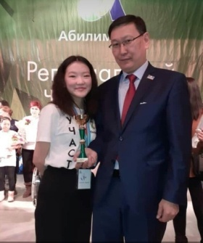
В марте 2020 года Уруйдана Аммосова стала призером 3-й степени V регионального отборочного этапа финала VI Национального чемпионата по профессиональному мастерству среди инвалидов и лиц с ограниченными возможностями здоровья «Абилимпикс-2020» Республики Саха (Якутия) в компетенции «Мультимедийная журналистика».

Участвуем в Олимпиадном движении школьников
⠀В конце марта 2021 года Малой академией наук республики подведены итоги Всероссийской олимпиады школьников в РС(Я) и Олимпиады школьников РС(Я) за 2020-2021 учебный год. Школьники Оймяконья традиционно активно участвуют в этих значимых мероприятиях.
Всероссийская олимпиада школьников (далее – ВсОШ) - главная и самая престижная олимпиада в Российской Федерации. Она проводится сразу по 24 предметам обязательной школьной программы. В нашей республике организатором Олимпиады является Министерство образования и науки РС(Я), курируется столь значимое мероприятие Региональным центром выявления и поддержки одаренных детей Якутии и реализуется на базе Малой академии наук РС(Я). Работу Центра поддерживает Целевой фонд будущих поколений РС(Я) в числе приоритетных проектов новой концепции на 2021-2025 годы, так как главная задача ВсОШ — поиск и поддержка талантливых ребят. Эта олимпиада помогает поступить в самые престижные ВУЗы всем способным ученикам. Другая цель конкурса — подтолкнуть учеников к саморазвитию и творческому поиску и показать, насколько интересными могут быть разные предметы за пределами школьной программы. Принять участие во Всероссийской олимпиаде школьников может бесплатно любой желающий.Начинается олимпиадное движение со школьного этапа с 4-5 класса. Его проводят учителя в самой школе, а победители и призеры выходят на муниципальный этап, затем победители районного уровня принимают участие в региональном этапе ВсОШ, по результатам которого школьники рекомендуются на заключительный - всероссийский этап. Таким образом, любой школьник 4-11-х классов может на добровольной основе принять участие в открытом школьном этапе олимпиады и далее двигаться по олимпийскому лифту с учетом своих результатов и правил отбора на следующий этап.
Школьный уровень ВсОШ – самый важный и массовый этап в олимпиадном движении нашей страны. Во время его проведения в полной мере реализуется вторая задача всероссийского движения школьников – вовлечение ребят в олимпиадное движение и инициирование их к саморазвитию и творческому поиску. Заместитель Министра просвещения Российской Федерации Виктор Басюк и Министр образования Московской области Ирина Каклюгина акцентировали на этом вопросе внимание в рамках пленарного заседания совещания на тему: «Всероссийская олимпиада школьников: достижения, проблемы 2019–2020 учебного года, перспективы», которое состоялось в онлайн-формате 22–23 октября 2020 года на базе образовательного центра «Взлёт». В этом мероприятии принимали участие наши ответственные организаторы школьного и муниципального этапов ВсОШ в РС(Я): Елена Фатыховна Сафина, завуч по учебной работе Усть-Нерской гимназии, Мира ДеруковнаБаданова, учитель химии Усть-Нерской школы имени И.В.Хоменко, Антонина Прокопьевна Егорова, завуч по учебной работе Томторской школы имени Н.М.Заболоцкого, Надежда Петровна Босикова, завуч по учебно-воспитательной работе Терютьской школы имени Г.А.Кривошапкина, Алена Валериевна Борисова, завуч по учебной работе Сордоннохской школы имени Т.И.Скрыбыкиной, Оксана Алексеевна Сивцева, завуч по учебной работе Ючюгейской школы, Айталина Ивановна Михайлова, завуч по учебной работе Оймяконской школы имени Н.О.Кривошапкина, Анна Александровна Семенова, директор Артыкской школы, от Управления образования – муниципальный координатор Дина Вальяновна Баяр.
В этом году в связи с пандемией организация олимпиад имеет свою особенность. Так, участники школьного и муниципального этапов соревновались в своих школах, жюри работало в дистанционном формате, а на региональном этапе мероприятие проходило онлайн под видеонаблюдением через платформу ZOOM.
Результаты школьного этапа подводились экспертными комиссиями каждого общеобразовательного учреждения до 5 ноября 2020 года. Итоги муниципального этапа рассматривались по 25 декабря 2020 года дистанционно по каждому учебному предмету жюри, состоящим из председателей и учителей-предметников школ района. Эта кропотливая и скрупулезная работа педагогических коллективов школ была успешной. Ежегодное наблюдение за активностью и охватом участия показывает включение все большего количестваоймяконских ребят вОлимпиадное движение школьников.
В 2020-2021 учебном году 503 ученика, что составляет 69 % от общего количества обучающихся 4-11 классов, приняли участие в школьном этапе ВсОШ в РС(Я) и ОШ РС(Я) по предметам: английский язык, астрономия, биология, география, информатика, искусство (МХК), история, литература, математика, обществознание, ОБЖ, право, русский язык, технология, физика, физическая культура, химия, экология, экономика, якутский язык, в том числе политехнической олимпиаде и олимпиаде по педагогике и психологии. Из них – 151 ученик стали победителями и призерами.
Для участия в муниципальном этапе ВсОШ в РС(Я) по 18 учебным предметам школьными комиссиями было рекомендовано 295 учеников - 49 % учащихся 5-11 классов школ Оймяконского района. Наравне с ВсОШ, 32 наших ученика писали Олимпиаду школьников РС (Я) по направлению «Педагогика и психология» и 3 предметам: якутский язык, якутский язык как государственный, якутская литература.
Победителями и призерами муниципального этапа ВсОШ стали 84 ученика, в Олимпиаде школьников – 11 ребят.
В январе-марте 2021 года состоялся республиканский этап олимпиадного движения. На Олимпиаду школьников РС(Я)от Оймяконского района были приглашены 4 ученика по предмету «Якутская литература», к участию в ВсОШ в РС(Я) - 27 школьников 9-11 классов по 8 учебным предметам: английский язык, биология, ОБЖ, химия, обществознание, русский язык, история, математика Эйлера. Некоторые наши ребята по уважительным причинам не смогли принять участие в этих мероприятиях, 16 человек получили сертификаты и 1ученик по предмету «Обществознание» стал призером – это Владимир Кольцов, девятиклассник Усть-Нерской школы имени И.В.Хоменко, руководитель - Алексей Михайлович Канакаев.
Стоит отметить, что по результатам мониторинга Малой академии наук, являющейся региональным оператором ВсОШ в РС(Я), в региональном этапе мероприятия в этом году приняло участие 1388 школьников с 7 по 11 классы из 262 школ республики по 24 предметам. Несмотря на дистанционную работу, на онлайн-взаимодействие, олимпиада прошла на очень высоком организационном уровне. Школьники впервые, не выезжая из своих школ, смогли принять участие в самом массовом интеллектуальном состязании Российской Федерации, имеющем статус Олимпиады первого уровня. За все дни ВсОШ были организованы прокторинг, обучение и сопровождениеучителей-предметников, совещания координаторов на 250 площадках. Более того, Олимпиаду сопровождали более 500 школьных учителей, 38 координаторов в муниципальных образованиях, городских округах и государственных учреждениях. Во время Олимпиады также были проведены экспресс - курсы для школьных организаторов по удаленной работе в облачных сервисах, GoogleDocs, Zoom и т.д.
*Информация о результатах олимпиадного движения, предметные протоколы и наградные материалы муниципального этапа размещены на сайте Управления образования: оймякон-обр.рф в разделе «Олимпиады» - «Всероссийская олимпиада школьников» Всероссийская олимпиада школьников – Управление образования МО "Оймяконский улус (район)" (xn----btbwejhddcv2n.xn--p1ai)
*Информация о программах, результатах олимпиад, с указанием информации о разборе заданий, ответах и критериях проверки работ находится в разделе «Региональный этап» (2021) сайта Малой академии наук РС (Я) по ссылке https://bit.ly/3aRuM8y
*Основная информация о РЭ ВсОШ 2021 г. размещена по ссылке: https://bit.ly/3rAYzsX
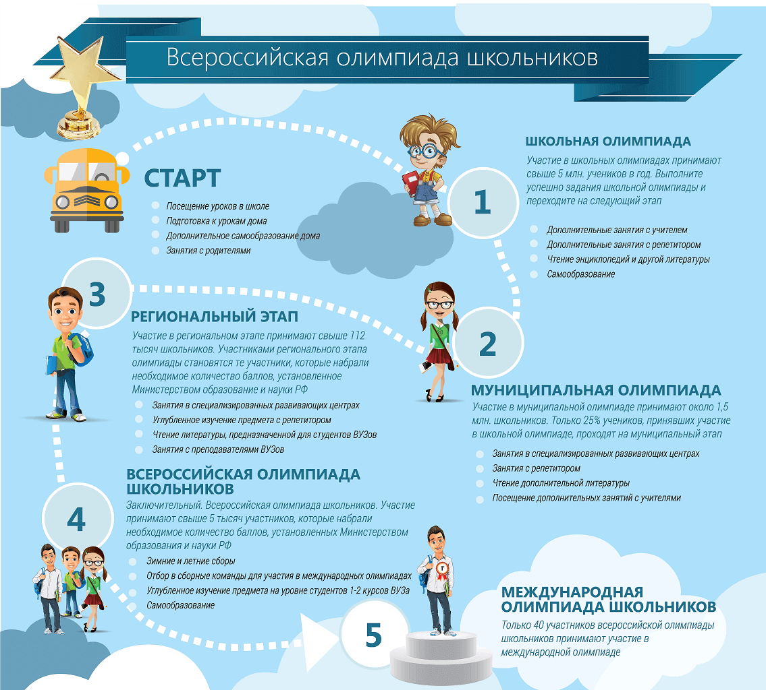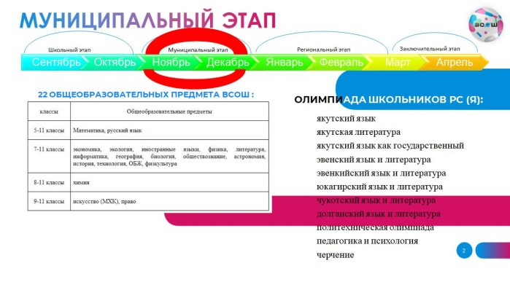

Математика дистант 8 - 9 кл Николян Михаил участвует онлайн в
республиканском этапе ВсОШ по химии
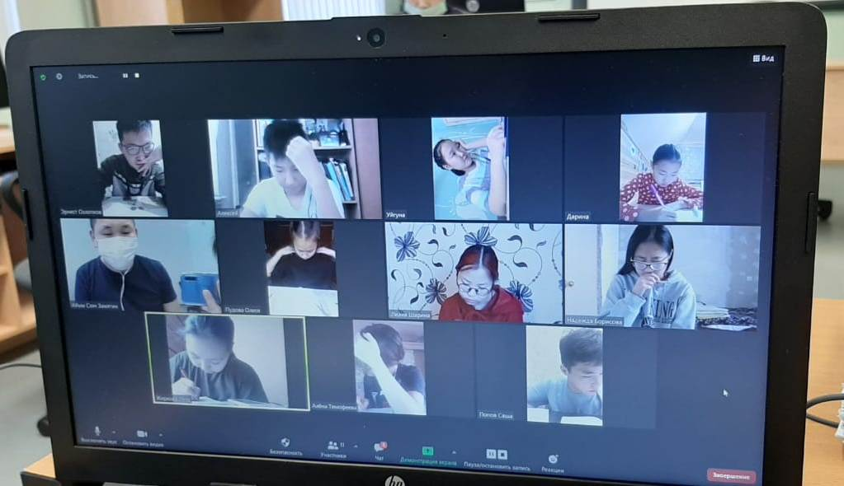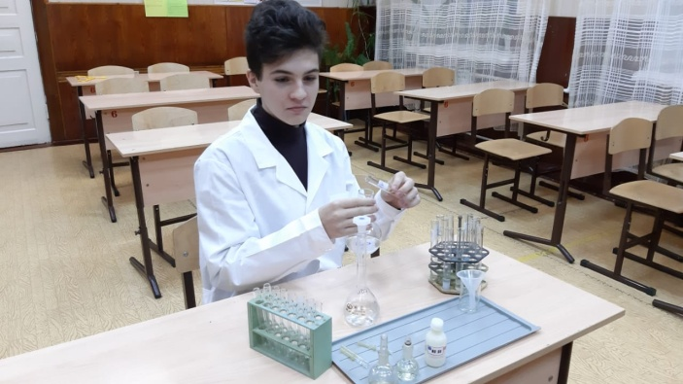
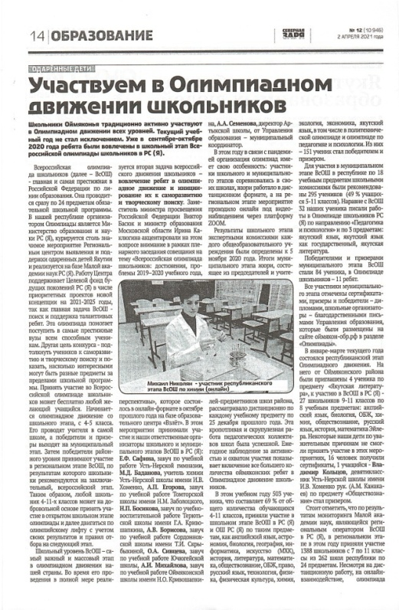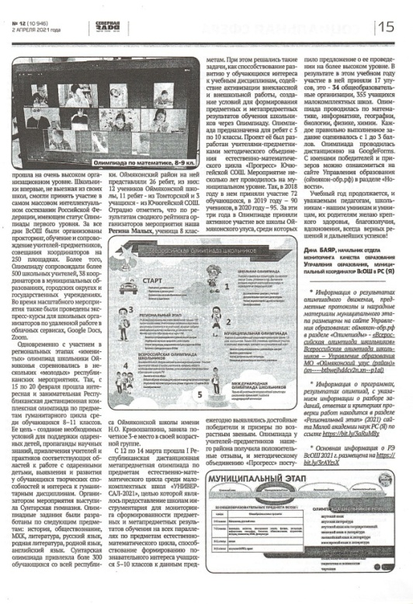

НПК «Дети Арктики» и «Северное сияние»
В период с 25 ноября по 10 декабря 2020 г. состоялась IV республиканская научно-практическая конференция «Северное сияние», посвящённая Году памяти и славы. Её организаторы - Министерство образования и науки Республики Саха (Якутия), учреждение дополнительного образования «Центр отдыха и оздоровления детей «Сосновый бор» и Малая академия наук Республики Саха (Якутия).
Целью тематической конференции являлось научное осмысление вклада народов Якутии в общую Победу в войне, роли Победы в формировании гордости за историческое прошлое России и Якутии, привлечение молодёжи к научной деятельности в области отечественной истории, этнолингвистики, изучению языков, литературы и аутентичной культуры коренных малочисленных народов Севера, обсуждение и поиск решений актуальных проблем сохранения и развития родных языков и культур в современных условиях глобализации.
На научно-практической конференции работа велась по следующим секциям: «Вклад народов Якутии в Великую Победу», «Языки и литература коренных малочисленных народов Севера и Арктики», «Фольклор коренных малочисленных народов Севера и Арктики», «Арктическое регионоведение».
К участию в конференции приглашались обучающиеся 5–11 классов школ республики, в том числе, письма – приглашения были направлены директорам школ с преподаванием языков коренных малочисленных народов Севера.
В Оймяконском районе Ючюгейский наслег является местом компактного проживания малочисленных народов Севера – эвенов. В Ючюгейской средней общеобразовательной школе 5 лет преподает ребятам во внеурочное время эвенский фольклор Винокурова Ирина Христофоровна. Являясь носителем эвенского языка, Ирина Христофоровна, ведет активную работу по пропаганде эвенской культуры в своем улусе и республике. Ежегодно она принимает участие на оленьих скачках, съездах эвенов, является солисткой эвенского ансамбля «Долгунча» (г.Якутск), членом Союза эвенов РС (Я), общественным представителем Уполномоченного по правам КМНС РС(Я) в Оймяконском районе. В 2020 году Ирина Христофоровна приняла участие в ХV всероссийском фестивале культур «КОЧЕВЬЕ СЕВЕРА», награждена дипломом специального приза имени Б. А. Жиркова за преданность традициям своего народа в г.Москва. Также семья Винокуровых Ирины Хритофоровны и Семена Львовича - обладатели II места Републиканского конкурса «Кочевая семья». В селе Ючюгей активно действует эвенский фольклорный коллектив ансамбль «Умтичан». Основным направлением работы фольклорного коллектива является изучение сохранение и распространение ценностей и традиций эвенской культуры, народных обычаев и обрядов. Ансамбль «Умтичан» - бессменный участник всех улусных, региональных, всероссийских конкурсов, таких как республиканский смотр-конкурс «Поют и танцуют дети Севера» (г. Якутск). Ребята из коллектива «Умтичан» стали дипломантами детского международного фестиваля в Болгарии, участниками межрегионального этнического кочевого фестиваля КМНС «Тропами предков».
Передача детям нравственного и эстетического опыта народа невозможна без учителей-профессионалов. Администрация и педагоги Ючюгейской средней школы, получив письмо – приглашение об участии в IV республиканской научно-практической конференции «Северное сияние», посвящённой Году памяти и славы, активно подключились к подготовке ребят. Лилия Егоровна Громова курировала работу над исследовательскими проектами учеников 5-го класса: Айсана Громова в секции «Арктическое регионоведение» на тему: «Медвежьи жир и желчь в народной медицине эвенов» и Акулины Кондаковой – «Доход моей семьи» в секции «Фольклор КМНС и Арктики». Под руководством Нюргуяны Прокопьевны Находкиной Милана Данилова, ученица 6 класса, в той же секции представила проект «Изучение декоративно – прикладного искусства мастеров – умельцев Ючюгейского наслега». Евдокия Ивановна Булдакова поддержала проект «Игры наших предков» Алексея Егорова и Валентина Сивцева, учеников 7 класса. Александр Константинович Слепцов подготовил к участию в секции «Арктическое регионоведение» учениц 7 и 8 класса: Амелию Слепцову с проектом «Определение роста и возраста рыб по чешуе на территории Ючюгейского наслега Оймяконского улуса» и Самаану Винокурову, тема её исследования: «Экологическое состояние озер села Ючюгей Оймяконского улуса». Сивцев Степан, ученик 10 класса, на суд республиканского жюри в секции «Фольклор КМНС и Арктики» представил работу «Авторские эвенские мультфильмы на видеохостингеYouTube», помогали Степану - Оксана Алексеевна Сивцева и Валентина Эдуардовна Сивцева.
Компетентной комиссией научно-практической конференции было допущено к участию в мероприятии и рассмотрено 158 работ участников из 28 муниципальных образований и городских округов Республики Саха (Якутия). К экспертной работе были привлечены научные сотрудники Института гуманитарных исследований и проблем малочисленных народов Севера СО РАН и Арктического государственного агротехнологического университета.
Эксперты оценивали каждую работу по следующим критериям:
•творческий, неординарный подход при выполнении работы;
•оригинальность решения, представления работы;
•актуальность проекта;
•практическая значимость выдвигаемых проектов и идей;
•способность чётко сформулировать проблему;
•логика изложения материала;
•умения применять знания для решения проблемы;
•наличие альтернативных решений проблемы;
•умение оцепить важность и значимость альтернативных решений;
•умение разрабатывать стратегические, тактические и оценочные программы и планы.
Третье место в секции «Фольклор» завоевал Степан Сивцев. Трое наших конкурсантов, представивших свои проекты в секции «Арктическое регионоведение» и набравших более 40 баллов, получили именные приглашения к участию в V Всероссийском научно-исследовательском конкурсе для школьников «Арктика»: Самаана Винокурова, Айсан Громов и Амелия Слепцова. Так же, решением экспертной комиссии ребята были поощрены путевками на профильную весеннюю смену «Дети Арктики» в Центр отдыха и оздоровления детей «Сосновый бор».
17 января 2021 года ребята представили тезисы своих научных исследований в отборочном этапе всероссийского конкурса, который состоялся на базе Саратовского областного отделения Русского географического общества при участии Информационного центра по атомной энергии (ИЦАЭ) Саратова и Саратовского регионального отделения Российского гидрометеорологического общества. В конкурсе рассматривались 120 работ, направленных из 23-х регионов России и Республики Беларусь. Жюри выбирали самые интересные, с актуальными, значимыми для арктического и антарктического регионов исследованиями, логично изложенным материалом и грамотным оформлением. Это работы высокого уровня, с уникальными личными научно-исследовательскими изысканиями, посвященными исследованию в области метеорологии, климатологии, океанологии, экологии, этнографии, гляциологии, мерзлотоведения и демографии полярных регионов.
По результатам работы жюри в финал конкурса прошли 37 участников: 15 из возрастной категории 9-11 классы и 22 из возрастной категории 5-8 классы. Результаты оценки жюри оформлены протоколами отдельно для 5-8 и 9-11 классов.
*Номинацией «За необычный подход исследованию Арктики»отмечена научно-исследовательская работа Амелия Слепцова (руководитель А. К. Слепцов).
*Номинацией «За интересную работу по этнографии Арктики» удостоен проект Айсана Громова (руководитель Л.Е. Громова).
*Победителем отборочного этапа V Всероссийского научно-исследовательского Конкурса для школьников «Арктика» стала Самаана Винокурова (руководитель А. К. Слепцов).
В феврале 2021 года победитель отборочного этапа Самаана Винокурова приняла дистанционное участие в финальном этапе Конкурса, который в этом году вышел на международный уровень. Жюри конкурса - члены Русского географического и Российского гидрометеорологического обществ - оценивало работы в соответствии с указанными в положении критериями. Участники заключительного этапа конкурса - 35 школьников в двух возрастных категориях из городов: Саратов, Энгельс, Пенза, Комсомольск-на-Амуре, Якутск, Тольятти, Воронеж, Барнаул, Санкт-Петербург, Среднеколымск, Киров, Новый Уренгой, Пермь; поселков Сенная и Пробуждение Саратовской области, пос. Депутатский (Якутия), пос. Тазовский (ЯНАО), села Куберганя (Якутия), г.п. Радошковичи (Республика Беларусь).
По материалам Конкурса будет составлен сборник, куда войдут тезисы всех его участников. Все призеры конкурса получили электронные сертификаты на образовательные материалы проекта «Online-Meteo», а занявшие первые места - годовую подписку на «MYBOOK» от ИЦАЭ Саратова. Имена финалистов заочного этапа 2 марта были опубликованы на сайте Конкурса: Академия "Арктика" - Научный конкурс "Арктика" (google.com)
Самаана Винокурова с научно-исследовательским проектом «Экологическое состояние озер с. Ючюгей, Оймяконского улуса, Республики Саха (Якутия)», руководитель: учитель биологии, географии Александр Константинович Слепцов, награждена Дипломом I степени в возрастной группе 5-8 классов, а так же поощрительным Дипломом за интересные научные исследования Арктического региона и Дипломом от Северо-Восточной научно-исследовательской мерзлотной станции Института мерзлотоведения им. П.И. Мельникова СО РАН.
В настоящее время, с 5 по 18 марта 2021 года, финалисты IV республиканской научно-практической конференции «Северное сияние» Степан Сивцев и Милана Данилова приняли участие в очной профильной смене «Дети Арктики» в Центре отдыха и оздоровления детей «Сосновый бор». В ее программе: постковидная медицинская программа оздоровления, организация дистанционного обучения; защита работ на V республиканской научно-практической конференции «Северное сияние», культурная программа; 5-разовое питание. Ребята получили отличную возможность креативно отдохнуть, познакомиться с ровесниками, получить новые знания о языках, культуре коренных народов Севера, новые позитивные впечатления, опыт разнообразной самостоятельной творческой деятельности, развить свои способности, продолжить изучение иностранных языков, приобрести новых друзей. За время смены ребята участвовали в различных интересных мероприятиях, спортивных соревнованиях, в проектной деятельности на тему «Популяризации языков коренных малочисленных народов Севера посредством новых технологий». Для ребят были организованы выезды в кинотеатры и музеи, а также выступление артистов театра коренных малочисленных народов Севера.

Винокурова Самаана Ансамбль «Умтичан»
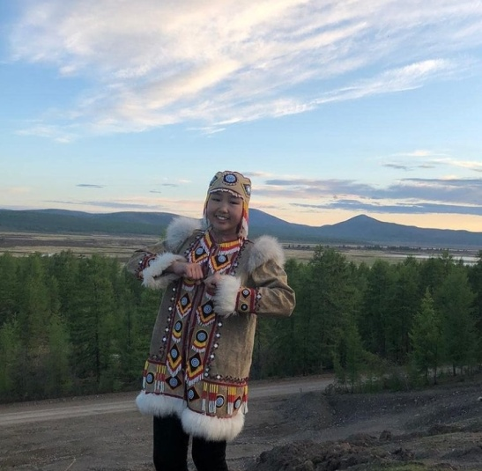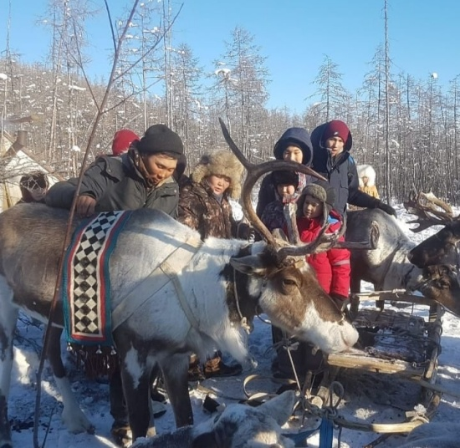
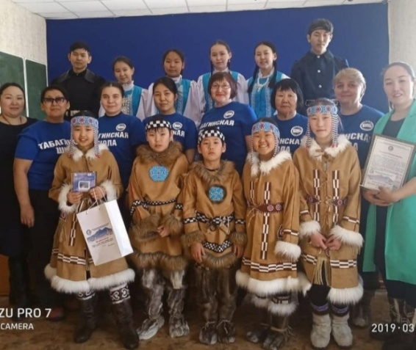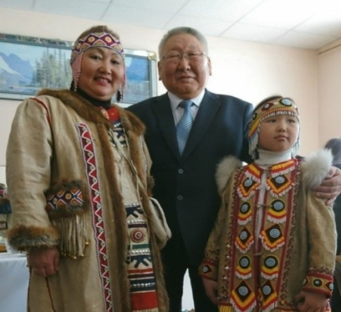
Сивцев Степан Винокурова Ирина Христофоровна
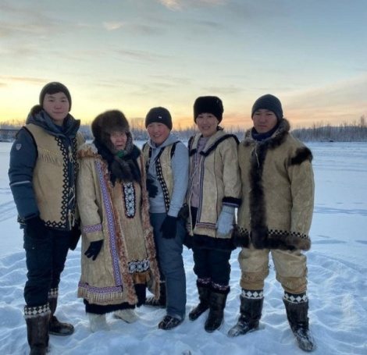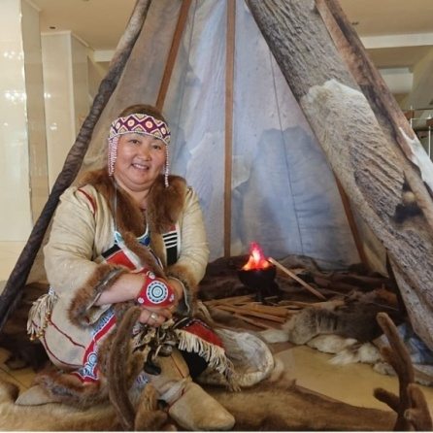
Милана Данилова в Центре оздоровления (первая с права)
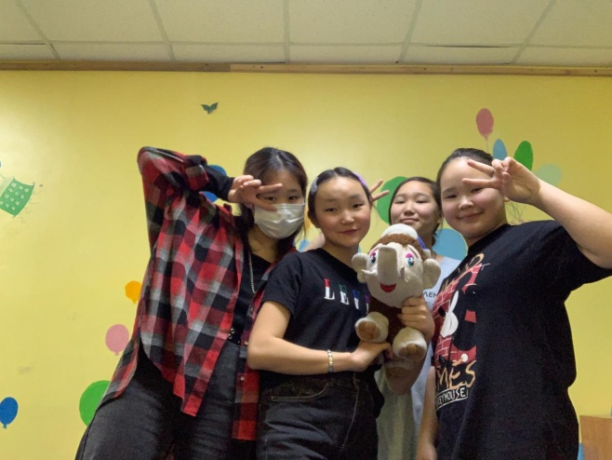

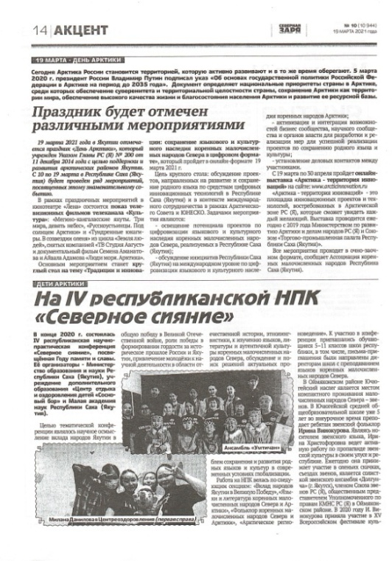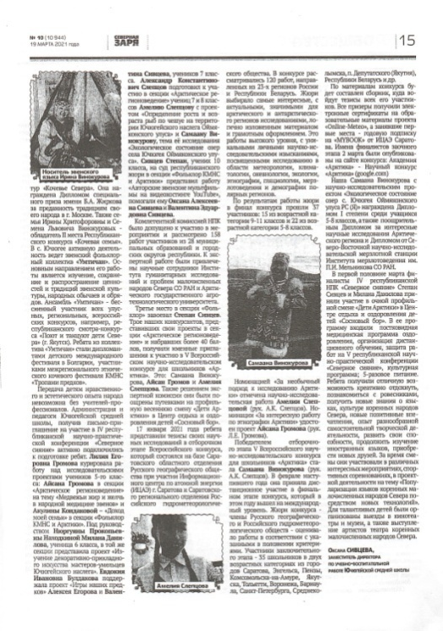

«Будущий дипломат - 2021»
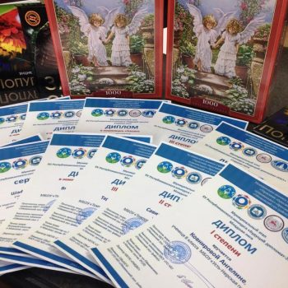
С 24 декабря 2020 года для школьников Оймяконья стартовал муниципальный этап XV республиканского конкурса «Будущий дипломат 2021». Организатором конкурса является МКУ «Управление образования МО «Оймяконский улус (район)» (Приказ УО МО №372 о/д от 23.12.2020г.) «О проведении муниципального этапа XV Республиканского конкурса «Будущий дипломат-2021»).
приказ МКУ УО МО № 372 од от 23.12.2020 БД 2021
Положение МЭ БД 2021
Конкурс проведён в подведомственных общеобразовательных учреждениях в период с 24 декабря 2020 года по 25 января 2021 года в соответствии с положением о муниципальном этапе XV Республиканского конкурса «Будущий дипломат-2021» (приложение №1к приказу № 372 о/д от 23.12.2020 года «О проведении муниципального этапа XV Республиканского конкурса «Будущий дипломат-2021». В Конкурсе в старшей лиге приняли участие 7 обучающихся, в младшей – 5.
Организаторами республиканского этапа конкурса являются представительство Министерства иностранных дел Российской Федерации в городе Якутске, Министерство образования и науки РС (Я), Министерство по внешним связям и делам народов РС (Я), ГАНОУ РС (Я) РРЦ «Юные якутяне», соорганизаторы – Ассоциация российских дипломатов МИД России (г. Москва), Общественная организация РС (Я) «Объединение по продвижению и консолидации народной дипломатии «Интерсфера».
Этапы проведения конкурса:
1 этап – Муниципальный;
2 этап – Республиканский;
3 этап – Финал.
Структура участия по возрасту:
– учащиеся 7-8 классов составляют «Младшую лигу» конкурса;
– учащиеся 9-11 классы составляют «Старшую лигу» конкурса.
СТАРШАЯ ЛИГА
№ п/п | Участники  Конкурса | Класс | Наименование УО | Рейтинг
1 | Винокуров Николай | 11 | МКОУ «СордоннохскаяСОШ им.Т.И.Скрыбыкиной» | 6
2 | Беляева Диана | 9 | МКОУ «ТерютьскаяСОШ им. Г.А.Кривошапкина» | 4
3 | Спиридонов Илья | 10 | МБОУ «Томторская СОШ им.Н.М.Заболоцкого» | 2
4 | Петров Никита | 9 | МБОУ «Томторская СОШ им.Н.М.Заболоцкого» | 6
5 | Винокурова Лия | 9 | МБОУ «Томторская СОШ им.Н.М.Заболоцкого» | 3
6 | Кольцов Владимир | 9 | МБОУ «Усть-Нерская СОШ им.И.В.Хоменко» | 5
7 | Хамицевич Варвара | 10 | МКОУ «Ючюгейская СОШ» | 1
МЛАДШАЯ ЛИГА
№ п/п | Участники  Конкурса | Класс | Наименование УО | Рейтинг
1 | Савинов Максим | 8 | МБОУ «Томторская СОШим.Н.М.Заболоцкого» | 2
2 | Таркова Ангелина | 7 | МБОУ «Томторская СОШ им.Н.М.Заболоцкого» | 3
3 | Винокуров Карим | 7 | МБОУ «Томторская СОШ им.Н.М.Заболоцкого» | 5
4 | Ковнирова Ангелина | 8 | МБОУ «Усть-Нерская гимназия» | 1
5 | ВинокуроваСамаана | 7 | МКОУ «Ючюгейская СОШ» | 4
Приложение 1
к письму МКУ «УО МО «Оймяконский улус (район)» от 27.01.2021 года № 79
Список кандидатов к участию в республиканском этапе конкурса «Будущий дипломат-2021»

№ п/п | Участники  Конкурса | Класс | Наименование УО | Рейтинг МЭ
Старшая лига
1 | Хамицевич Варвара | 10 | МКОУ «Ючюгейская СОШ» | 1
2 | Спиридонов Илья | 10 | МБОУ «Томторская СОШ им.Н.М.Заболоцкого» | 2
3 | Винокурова Лия | 9 | МБОУ «Томторская СОШ им.Н.М.Заболоцкого» | 3
4 | Беляева Диана | 9 | МКОУ «ТерютьскаяСОШ им. Г.А.Кривошапкина» | 4
5 | Кольцов Владимир | 9 | МБОУ «Усть-Нерская СОШ им.И.В.Хоменко» | 5
Младшая лига
1 | Ковнирова Ангелина | 8 | МБОУ «Усть-Нерская гимназия» |  | 1
2 | Савинов Максим | 8 | МБОУ «Томторская СОШ им.Н.М.Заболоцкого» |  | 2
3 | Таркова Ангелина | 7 | МБОУ «Томторская СОШ им.Н.М.Заболоцкого» |  | 3
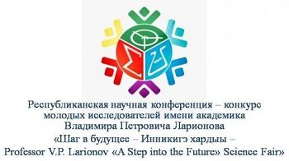

«Шаг в будущее»
В муниципальном этапе XXV Республиканской научной конференции – конкурса молодых исследователей имени В.П. Ларионова “Инникигэ хардыы – Professor V.P. Larionov “A Step into the Future» Science Fair” приняли участие 53 обучающихся из 7 школ Оймяконского района, из них: победитями и призёрами стали 30 ребят. В секции «Науки о Земле» Лауреатом стал Неустроев Никита, ученик 6 класса МБОУ «Томторская СОШ им.Н.М.Заболоцкого» с темой: «Достопримечательности села Томтор (создание брошюры)», научные руководители: Неустроев Айаал Николаевич, учитель информатики, и Берёзкина Любовь Павловна, учитель английского языка.
- Список участников, призёров и победителей МЭ НПК “Шаг в будущее” от МО “Оймяконский улус (район)”, 25.12.2020 г.
- Наградные материалы по итогам муниципального этапа XXV Республиканской научной конференции – конкурса “Шаг в будущее”
Для участия в региональном этапе XXV Республиканской научной конференции – конкурса молодых исследователей имени В.П. Ларионова «Инникигэ хардыы – Professor V.P. Larionov «A Step into the Future» Science Fair» рекомендованы 29 обучающихся Оймяконского района.
Республиканский этап пройдет с 8 по 11 января 2021 года в дистанционной форме через платформу Zoom.
На сайте Малой академии наук Республики Саха (Якутия) опубликованы списки рекомендованных от каждого улуса участников конференции «Инникигэ хардыы».
Поздравляем всех участников, призёров, победителей и их научных руководителей! Желаем дальнейшего успешного воплощения новых идей и творческих высот!
Подробнее о региональном этапе научной конференции – конкурса:
http://lensky-kray.ru/index.php?r=news/view&id=2388
В связи с 25 – летием программы «Шаг в будущее» в Республике Саха (Якутия) НО «Целевой фонд будущих поколений Республики Саха (Якутия)» учредил нагрудные юбилейные знаки педагогам, ученым и организаторам «Шаг в будущее».
В соответствии с Положением о юбилейных наградах программы «Шаг в будущее» в Республике Саха (Якутия) заседание рабочей комиссии по рассмотрению ходатайств состоялось дистанционно на платформе Zoom. 25 декабря 2020 года комиссией рассмотрено 356 ходатайств и определены лауреаты юбилейной награды.
- Письмо ГАУ ДО РС(Я) “Малая академия наук РС(Я)” от 26.12.2020 г. №01-24/333 “Об итогах заседания рабочей комиссии
- Протокол №11-Пр от 25.12.2020 г. заседания рабочей комиссии по рассмотрению ходатайств

За 2020 год среди награждённых два педагога Оймяконского района
Нагрудным юбилейным знаком «ПЕДАГОГ-НОВАТОР» за выдающиеся достижения в исследовательской и проектной деятельности обучающихся в регионе награждена ОСИПОВА Маргарита Федоровна, учитель биологии, главный специалист Отдела мониторинга качества образования МКУ «Управление образования МО «Оймяконский улус (район)».
На всероссийском уровне за выдающиеся педагогические достижения в исследовательском обучении, научной подготовке и воспитании школьников, как искателей истины, за творческий поиск, целеустремленность, неиссякаемую энергию, многолетнюю плодотворную работу в Российской научно-социальной программе для молодёжи и школьников «Шаг в будущее» награждена нагрудным знаком «ПЕДАГОГ-НОВАТОР» программы «Шаг в будущее» ЗАХАРОВА Валентина Павловна, учитель родного (якутского) языка и литературы МКОУ «Терютьская школа имени Г.А.Кривошапкина», отличник образования Республики Саха (Якутия).
Во Всероссийском конкурсе научно-исследовательских работ имени Д. А. Менделеева
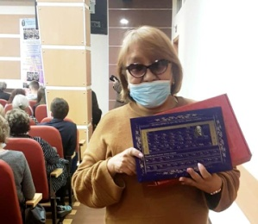
приняли участие 10 учащихся общеобразовательных учреждений Оймяконского района под руководством Маргариты Фёдоровны Осиповой.
Маргарита Фёдоровна удостоена награды от организаторов Конкурса научно-исследовательских работ в виде золотой таблицы Менделеева за организацию участия обучающихся в данном Конкурсе.

Диплом 1 степени – Шачков Валерий, диплом 2 степени – Беляева Диана, дипломы 3 степени – Мишина Снежана, Берёзкина Юлия.
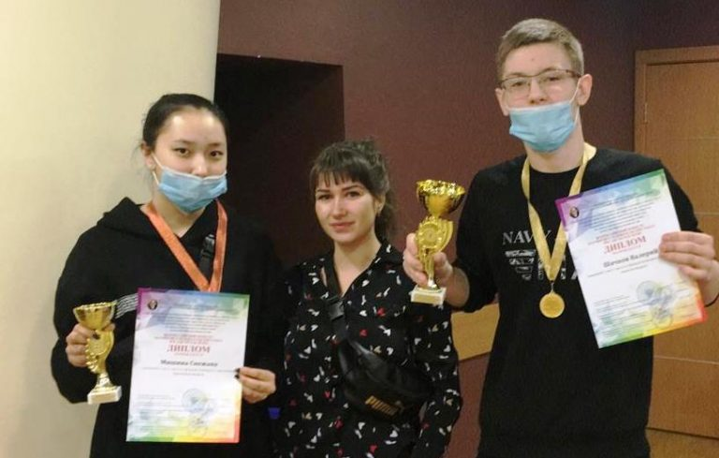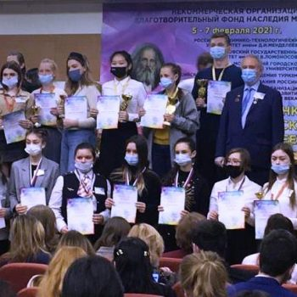
Остальные участники от Оймяконского района награждены медалями «Юный исследователь»
Подробнее:
ПОЛОЖЕНИЕ О ВСЕРОССИЙСКОМ КОНКУРСЕ НАУЧНО-ИССЛЕДОВАТЕЛЬСКИХ
РАБОТ ИМЕНИ Д.И. МЕНДЕЛЕЕВА (на 2020/2021 учебный год) Положение (bfnm.ru)
Ссылка на сайт УО: http://xn----btbwejhddcv2n.xn--p1ai/2021/02/07/31422/

«Я – ИНЖЕНЕР»
Министерство образования и науки РС (Я) и Ресурсный Центр по развитию детской одарённости «МАДОУ Детский сад №18 «Прометейчик» ГО «город Якутск» совместно с ГАУ ДО РС (Я) «Малая академия наук РС(Я)», Малой компьютерной академией СВФУ с 12 октября 2020 г. по 23 октября 2020 г. провели Республиканский конкурс детского технического творчества «Я – ИНЖЕНЕР» среди детей дошкольного и младшего школьного возраста.
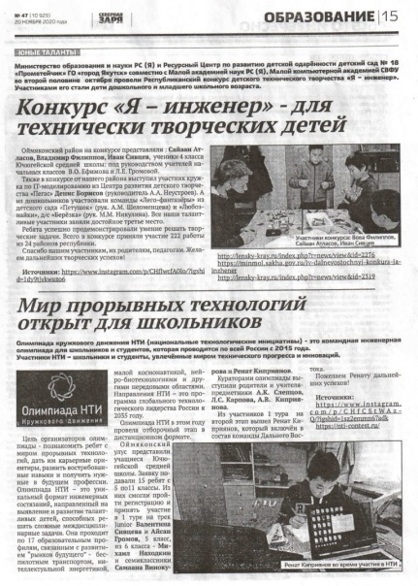
Цель Конкурса: приобщение детей дошкольного и младшего школьного возраста к занятию инженерно-техническим творчеством, поддержку стремления детей к моделированию окружающего мира. На суд жюри были выставлены сооружённые участниками конструкции по теме «Туризм в Lego» из различных материалов в возрастных группах 5-6 лет, 7-8 лет, 9-11 лет. При оценивании работ учитываются: целостность, завершённость, разнообразие применённых материалов конструкций, качество сборки, оригинальность.
Приём заявок и ссылок на видеоролик или медиапрезентацию на V республиканский конкурс «Я – ИНЖЕНЕР» состоялся с 12 октября по 23 октября 2020г. Работа жюри, подведение итогов заочного этапа конкурса «Я – ИНЖЕНЕР» – 30 октября 2020 г.
Оймяконский улус представили:
*ребята из Ючюгейской средней школы: ученики 4 класса Атласов Сайаан, Филиппов Владимир, Сивцев Иван под руководством учителей начальных классов Ефимова В.О. и Громовой Л.Е. и удостоены достойного 3 места. Работы детей оценивали кандидат физико-математических наук МАН РС (Я) Максимов В.В. и кандидат технических наук , доцент кафедры ТМОИ Хачиров С.В.
*Участник кружка по IT-моделированию:
Борисов Денис | Неустроев Андрей Андреевич | МБУ ДО “Центр развития детского творчества “Пегас” | п.Усть-Нера, Оймяконский улус | 3 место
*дошкольники:
«Лего — фантазеры» | Шеломенцева Анджела Михайловна | МБДОУ  «Усть-Нерский детский сад №1 «Петушок» | п. Усть-Нера, Оймяконский район, РС (Я) | 3 место

«Любознайки» | Никулина Марина Михайловна | МБДОУ «Усть -Нерский детский сад общеразвивающего вида №36 «Березка» | п. Усть-Нера Оймяконский район, | 3 место
Ребята успешно продемонстрировали умение решения творческих задач.
Всего в конкурсе приняли участие из 24 районов республики 222 работы.

Муниципальный этап VI Республиканского конкурса «Моя профессия – IT»
в Оймяконском районе
На основании письма Министерства образования и науки Республики Саха (Якутия) от 02.02.2021 года №07/01-19/714 «Весьма срочно! О конкурсе «Моя профессия – IT», приказа УО МО от 12.04.2021 г. № 109о/д, положения о VI Республиканского конкурса «Моя профессия – IT» на 2021 год, с целью профессиональной ориентации учащихся и привлечения их в сферу инновационных технологий, утверждены результаты муниципального этапа VI Республиканского конкурса «Моя профессия – IT» в Оймяконском районе (далее - Конкурс).
9 апреля, состоялось открытие заочного отборочного этапа VI республиканского конкурса для школьников и студентов «Моя профессия-IT» в Оймяконском районе.
⠀Конкурс стартовал в «нулевой» день, был проведен образовательный семинар при поддержке Фонда Президентских грантов, где спикеры рассказали участникам о мировых технологических трендах, инновационной экосистеме Якутии и т.д. Участники получили консультации от экспертов и менторов, состоялся мозговой штурм, Idea Pitch, где команды представили идеи своих проектов, также команды начали разработку ИТ – продуктов, в рамках традиционного хакатона.
В отборочном этапе с Оймяконского района в онлайн – формате прининяли участие 4 команды, каждая команда состояла из трех человек – дизайнера, разработчика и менеджера. Команды работали над созданием сайта для педагогов и школьников, сервиса для туристов, мобильного приложения для подсчета калорий и над сайтом для организации волонтерской деятельности.
По итогам всех отборочных этапов в муниципальных образованиях республики лучшим командам будут выданы путевки на финальные состязания, которые состоятся в начале мая. Победителям «Моя профессия — IT» будут выделены целевые места в лучшие ВУЗы страны, финалистам будут вручены призы от спонсоров мероприятия. Спонсорами мероприятия являются крупнейшие компании отрасли: «InDriver», «MyTona», «Fntastic», Республиканский центр информационных технологий и другие.
1 место - участники команды «36-Natus Vincere» МБОУ «Томторская СОШ им. Н.М.Заболоцкого», победителям муниципального этапа VI Республиканского конкурса «Моя профессия – IT» в Оймяконском районе (грант в размере 5000 руб.):
№ | ОУ | ФИО учащегося | Класс
1 | МБОУ «ТСОШ им. Н.М.Заболоцкого» | Балаева Екатерина | 7
2 | МБОУ «ТСОШ им. Н.М.Заболоцкого» | Неустроев Виталий | 8
3 | МБОУ «ТСОШ им. Н.М.Заболоцкого» | Винокурова Елена | 8
Приз за 2 место участникам команды «35-IT-YchTeam» МКОУ «Ючюгейская СОШ», призерам муниципального этапа VI Республиканского конкурса «Моя профессия – IT» в Оймяконском районе (грант в размере 4000 руб.):
№ | ОУ | ФИО учащегося | Класс
1 | МКОУ «ЮСОШ» | Киприянов Ринат | 7
2 | МКОУ «ЮСОШ» | Бурнашев Прокопий | 9
3 | МКОУ «ЮСОШ» | Сивцев Валентин | 7
Приз за 3 место участникам команды «32 Алгоритм» МБОУ «Томторская СОШ им. Н.М.Заболоцкого», призерам муниципального этапа VI Республиканского конкурса «Моя профессия – IT» в Оймяконском районе (грант в размере 3000 руб.):
№ | ОУ | ФИО учащегося | Класс
1 | МБОУ «ТСОШ им. Н.М.Заболоцкого» | Винокуров Карим | 7
2 | МБОУ «ТСОШ им. Н.М.Заболоцкого» | Таркова Ангелина | 7
3 | МБОУ «ТСОШ им. Н.М.Заболоцкого» | Спиридонов Игорь | 7
Сайт УО:
http://xn----btbwejhddcv2n.xn--p1ai/2021/04/11/%d1%88%d0%ba%d0%be%d0%bb%d1%8c%d0%bd%d0%b8%d0%ba%d0%b8-%d0%be%d0%b9%d0%bc%d1%8f%d0%ba%d0%be%d0%bd%d1%81%d0%ba%d0%be%d0%b3%d0%be-%d1%80%d0%b0%d0%b9%d0%be%d0%bd%d0%b0-%d1%83%d1%87%d0%b0%d1%81%d1%82/

Муниципальная олимпиада «Знаток естествознания 2021»
В целях привлечения интереса учащихся к предметам естественно-математического направления, создания условия для формирования предметных и метапредметных результатов обучения школьников через конкурсы и расширения кругозора обучающихся 8-х, 9-х и 10-х классов в соответствии с требованиями ФГОС МКОУ «Терютьская СОШ им. Г.А. Кривошапкина» провела с 11 по 13 февраля дистанционную муниципальную олимпиаду по естественно-математическим наукам «Знаток естествознания-2021» (далее – Олимпиада).
В состав Оргкомитета Олимпиады вошли учителя естественно-математического цикла школы: Павлуцкий Гаврил Алексеевич – учитель физики и ИКТ, Стручков Семён Матвеевич – учитель физики и математики, Босикова Надежда Петровна – учитель химии, Черёмкина Елена Гаврильевна – учитель биологии и географии.
Олимпиада является конкурсным мероприятием, направленным на выявление у обучающихся уровня развития межпредметных связей. Она проводилась по следующим предметам: математика, информатика, физика, химия, биология, география. Олимпиада выполнялась в электронном приложении «Знаток естествознания 2021» на персональных компьютерах и (или) ноутбуках.
В Олимпиаде приняли участие 41 ученик из 4-х школ Оймяконского улуса: МБОУ «Усть-Нерская гимназия», МБОУ «Томторская СОШ им. Н.М. Заболоцкого», МКОУ «Сордоннохская СОШ им. Т.И. Срыбыкиной» и МКОУ «Терютьская СОШ им. Г.А. Кривошапкина».
Материалы в день проведения Олимпиады в формате exe-файлов были отправлены на электронные почты общеобразовательных учреждений участников.
По завершению Олимпиады школьным организаторам были предоставлены сводные ведомости, включающие результаты всех участников мероприятия и наградные материалы. Все участники получили сертификаты. Победители и призёры награждены дипломами I, II, III степени.
Сайт УО
http://xn----btbwejhddcv2n.xn--p1ai/2021/03/06/%d0%b8%d1%82%d0%be%d0%b3%d0%b8-%d0%bc%d1%83%d0%bd%d0%b8%d1%86%d0%b8%d0%bf%d0%b0%d0%bb%d1%8c%d0%bd%d0%be%d0%b9-%d0%be%d0%bb%d0%b8%d0%bc%d0%bf%d0%b8%d0%b0%d0%b4%d1%8b-%d0%b7%d0%bd%d0%b0%d1%82%d0%be/

Открытые онлайн-уроки
19 февраля 2021 года в рамках Февральского совещания работников образования Оймяконского района по теме: «Управление качеством образования: прогноз и результат» для выпускников 9-х и 11-х классов организованы две дистанционной площадки.
В 16.00 часов открытый урок математики по теме: «Решение задач ОГЭ» для обучающихся 9-ых классов провела Легович Маргарита Владимировна, учитель математики высшей квалификационной категории, кандидат педагогических наук, Почётный педагог, эксперт региональной комиссии по проверке выполнения заданий с развёрнутым ответом экзаменационных работ по программам среднего общего образования (ЕГЭ).
Модератором онлайн-мероприятия выступила Осипова Маргарита Фёдоровна, главный специалист Управления образования, Отличник образования Республики Саха (Якутия).
В работе площадки приняли активное участие 9 учителей математики и 54 ученика, из них: 53 выпускника 9-ых классов, 1 ученик 8 класса.
В 19.00 часов начала работу дистанционная площадка: «ГИА-2021. Математика» для обучающихся 11-ых классов. Рясько Ольга Владимировна, учитель математики высшей квалификационной категории школы имени В.В.Маяковского» (г. Москва), победитель национального проекта «Образование» провела урок математики по теме: «Применение метода рационализации при решении задач ЕГЭ по математике».
В работе площадки приняли активное участие 8 учителей математики, 42 обучающихся, из них: 34 выпускника и 8 учеников 10-ых классов.
Завершилась работа дистанционной площадки «ГИА-2021. Математика» пожеланием здоровья, благополучия, счастья, стабильности, верных решений и успехов уважаемым коллегам и выпускникам.
«Академия успеха» в Оймяконье
С 5 по 8 апреля 2021 ребята МБОУ “Оймяконская СОШ им. Н.О.Кривошапкина” проходят подготовку к ГИА по предметам “Математика” и “Физика”. Это 26 учеников 8-го, 9-го, 10-го и 11-го классов. Подготовку проводят специалисты-профессионалы:
Слепцова Айталина Егоровна, кандидат педагогических наук, директор научно-образовательного центра ”АКАДЕМИЯ УСПЕХА”, преподаватель математики, онлайн-репетитор, имеющий более 20 лет стажа педагогической деятельности, в том числе учителем математики, заместителем директора по НМР в сельских школах и гимназиях республики, заведующим математическим отделением ЯПК, заведующим кафедрой математики СГПА, доцентом кафедры алгебры и геометрии ИМИ СВФУ. Айталина Егоровна – автор более 80 научных и научно-методических публикаций, в том числе 3 электронных учебников по геометрии для студентов вузов, 2 монографий.
Слепцов Афанасий Иванович, кандидат педагогических наук, онлайн-репетитор, преподаватель физики научно-образовательного центра ”АКАДЕМИЯ УСПЕХА”, более 30 лет педагогического стажа, в том числе опыт работы учителем физики в сельских школах и гимназиях республики, научным руководителем школьников в рамках Всероссийской программы ”Шаг в будущее”, доцентом кафедры МПФ ФТИ СВФУ.
Афанасий Иванович – автор более 50 научных публикаций и статей в материалах всероссийских, международных научно-практических конференций и научных журналов, в том числе 2 монографий, 2 коллективных монографий. Основатель и администратор республиканских сообществ педагогов: 18 WhatsApp-групп, Telegram-канала методической помощи для учителей математики (3 группы), русского языка и литературы (2 группы), начальных классов (2 группы), физики, информатики, биологии, химии, географии, истории и обществознания, физкультуры и ОБЖ, технологии и изо (черчения, музыки) и педагогов дошкольного образования (3 группы).
С 9 апреля 2021 года ученики 9-х и 11-х классов МБОУ “Томторская СОШ имени Н. М. Заболоцкого” и МКОУ “Сордоннохская СОШ имени Т. И. Скрыбыкиной” проходят подготовку к ГИА по предметам “математика” и “физика” на базе Томторской школы.
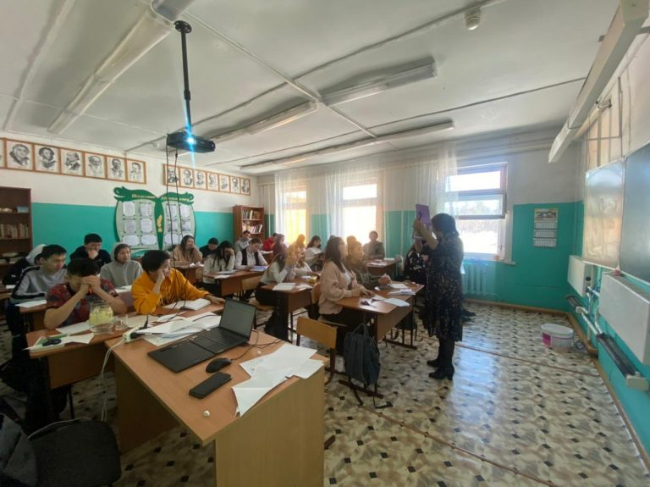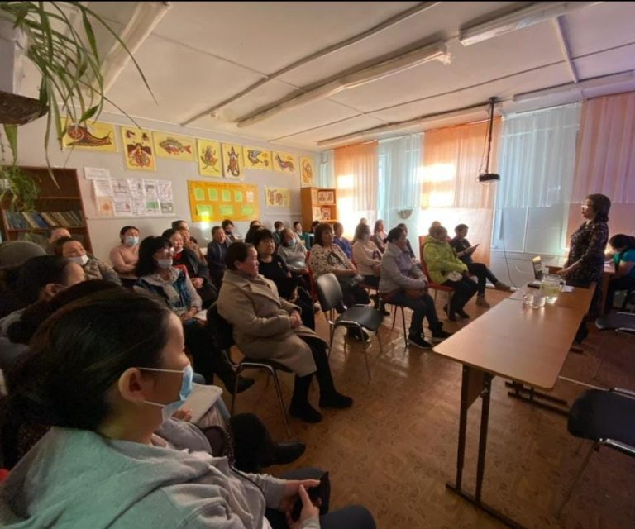
7 апреля 2021 года, Айталина Егоровна провела собрание для родителей выпускников.
Родителей сдали ЕГЭ по русскому языку
Единый государственный экзамен – процедура волнительная. Причем, как показывает практика, родители волнуются гораздо больше, чем сами школьники. Вместо того чтобы стать «группой поддержки», некоторые родители невольно нагнетают обстановку и создают еще больший стресс для своих детей. Акция призвана помочь выпускникам и их родителям снять лишнее напряжение, связанное с подготовкой к ЕГЭ, лучше познакомить общественность с экзаменационной процедурой.
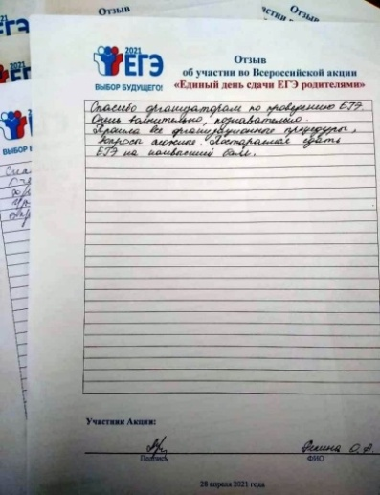
Сама процедура «взрослого» экзамена выглядит точно так же, как и ЕГЭ для школьников: регистрация, рамки, сданные телефоны и личные вещи… Единственное отличие – сам вариант работы сокращенный, он рассчитан не на 3–4 часа, а на 30 минут, при этом родители могут познакомиться с заданиями разных типов.

С 16 по 28 апреля 2021 года 35 родителей оймяконских выпускников сдали ЕГЭ по русскому языку в шести пунктах приема экзаменов на базе школ. Это ППЭ № 455 в Усть-Нерской гимназии, ППЭ № 458 в Терютьской средней школе имени Г. А. Кривошапкина, ППЭ № 461 в Томторской средней школе имени Н.М. Заболоцкого, ППЭ № 752 в Сордоннохской средней школе имени Т. И. Скрыбыкиной, в Ючюгейской средней школе ППЭ № 751 и ППЭ № 753 на базе Оймяконской средней школы имени Н. О. Кривошапкина.
К организации и проведению Акции было привлечено более 30 педагогических работников школ. Участие во всероссийском мероприятие приняли администрация Управления образования и наш специальный гость – заместитель главы МО «Оймяконский улус (район)» Раиса Михайловна Садыкова. Дина Степановна Фасхутдинова, начальник Управления образования, рассказала родителям о нововведениях в процедуре сдачи ГИА в 2021 году и пожелала всем присутствующим удачной сдачи ЕГЭ.
По завершении экзамена родителям было предложено оформить отзыв об участии в Акции и вручены памятные сертификаты.
Благодарим родителей выпускников, откликнувшихся, пришедших на всероссийскую акцию!
ППЭ № 752 ППЭ № 458
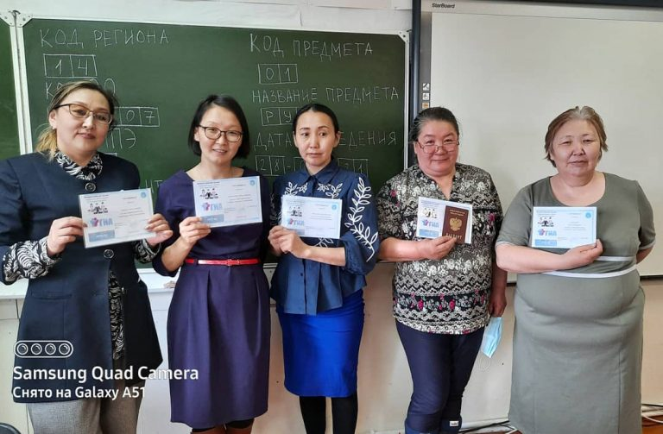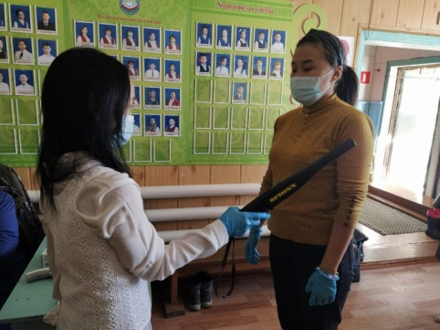
ППЭ № 461 ППЭ № 751
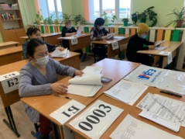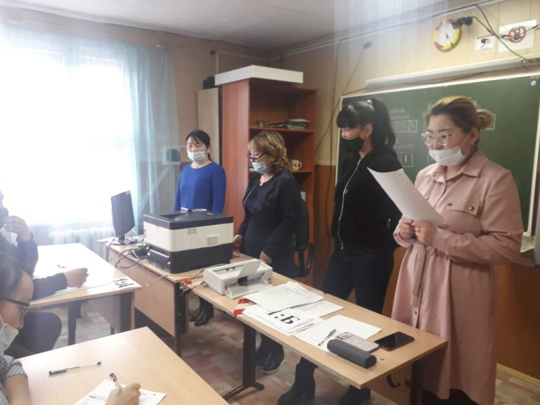
ППЭ № 753 ППЭ № 455
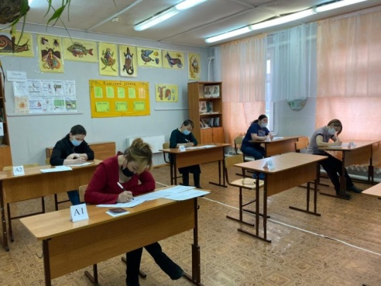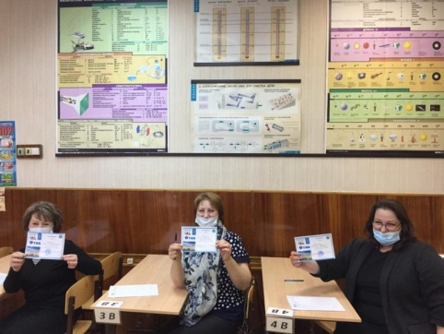
Сайт УО:
http://xn----btbwejhddcv2n.xn--p1ai/2021/04/25/%d1%80%d0%be%d0%b4%d0%b8%d1%82%d0%b5%d0%bb%d0%b8-%d1%83%d1%87%d0%b0%d1%81%d1%82%d0%b2%d1%83%d1%8e%d1%82-%d0%b2-%d0%b5%d0%b3%d1%8d/

«Тотальный диктант-2021»
На основании приказа Министерства образования и науки Республики Саха (Якутия) от 20.04.2021 года №01-03/609 «О проведении Всероссийского исторического диктанта на тему событий Великой Отечественной войны – «Диктант Победы», приказа МКУ «УО МО «Оймяконский улус (район)» от 21.04.2021 года № 129 о/д «Об участии во Всероссийском историческом диктанте на тему событий Великой Отечественной войны – «Диктант Победы» в общеобразовательных учреждениях, расположенных на территории МО «Оймяконский улус (район)» 29 апреля 2021 года», в целях повышения исторической грамотности и патриотического воспитания молодежи, обучающиеся и педагоги приняли участие в мероприятии.
«Тотальный диктант» является ежегодной всероссийской акцией, привлекающей все большее внимание жителей России. По всей стране она проводится с 2011 года, и за это время количество участников выросло до 236 тысяч человек из 1200 городов в 81 стране мира. Основная цель акции — просветительская. Ведь грамотность важна для каждого. Писатель Дмитрий Глуховский - автор текста для акции в 2021 году - приедет в г. Якутск 10 апреля, чтобы прочитать диктант на главной площадке проекта. В Якутске была организована дополнительная студия онлайн-марафона «Тотального диктанта», из которой будет вестись трансляция на весь мир. Оргкомитет акции «Тотальный диктант» в целях повышения значимости родных языков, содействия развитию письменной культуры и культуры речи, совершенствованию норм литературного языка просит вас принять участие в данном онлайн-марафоне.
Образовательная акция «Тотальный диктант» состоялась 10 апреля 2021 года в Оймяконье на более чем 10-и площадках, которые были организованы на базах школ и библиотек населенных пунктов улуса. 87 учащихся и 29 учителей школ Оймяконья на 8 площадках стали участниками акции «Тотальный диктант». Участников акции диктаторы ознакомили с историей возникновения акции, ее организаторами, были разъяснены правила заполнения бланков. К просмотру был предложен короткометражный фильм, снятый по отрывку из произведения «Море» Д. Глуховского.
Управление образования в Instagram: «Сегодня в акции “Тотальный диктант” принимают участие учащиеся и педагоги восьми школ Оймяконского района #тотальныйдиктант #якутия24…»

«Диктант Победы-2021»
Всероссийский исторический диктант – это проект, посвящённый событиям Великой Отечественной войны 1941-1945 годов. В этом году «Диктант Победы» состоялся 29 апреля в каждом уголке нашей страны и за её пределами. В патриотической акции приняли участие в очном формате почти 800 тысяч человек. Первыми 60 тыс. участников Диктант написали на Дальнем Востоке, из которых 13 тысяч – в Якутии. На вопросы теста на знание истории Великой Отечественной войны ответили и жители Полюса холода.
В Оймяконском районе 29 апреля 2021 года были открыты 13 очных площадок для участников всероссийской акции. 372 оймяконца очно написали «Диктант Победы». На 7-ми очных площадках при общеобразовательных учреждениях приняли участие в патриотической акции 311 человек. Это 202 работника сферы образования и 109 учащихся школ улуса (приказ УО МО №129 о/д от 21.04.2021г. «Об участии во Всероссийском историческом диктанте на тему событий Великой Отечественной войны – «Диктант Победы» в общеобразовательных учреждениях, расположенных на территории МО «Оймяконский улус (район)» 29 апреля 2021 года»). Ещё на пяти очных площадках в библиотеках района – 57 оймяконцев из разных сфер деятельности.

«Полюс холода объединяет молодёжь»
В рамках 130-летия С.В.Обручева, советского геолога и путешественника, Года науки и технологии в Российской Федерации в период с 23 по 27 февраля 2021 года в МО «Оймяконский улус (район)» состоялся Всеросийской с международным участием фестиваль «Полюс Холода объединяет молодёжь». Организаторами мероприятия выступили МО «Оймяконский улус (район)», МКУ «Управление образования муниципального образования Оймяконский улус (район)», Региональная общественная организация Республики Саха (Якутия) «Эндемик» и МБОУ «Томторская средняя общеобразовательная школа им. Н.М.Заболоцкого». Партнеры проекта: Национальный Союз НКО, Общероссийская МАН «Интеллект будущего», РОО «Челябинцы» г. Москва, ООО «Союз женских сил», НКО «Благотворительный фонд наследия Д.И. Менделеева» и Фонда «Время науки», Головной сетевой Координационный центр программы «Шаг в будущее» г. Верхний Уфалей Телерадио компания Общенационального союза некоммерческих организаций, Всероссийский инновационный фестиваль детско-юношеского творчества «Сто городов России».
В рамках фестиваля «Полюс Холода объединяет молодежь” прошли научно-практическая конференция и конкурс социально-значимых проектов. Научно-практическая конференция прошла по 8 секциям:
-> Математика, информатика и компьютерные науки
-> Физика и астрономия
-> Химия, биология и медицина
-> Техника и технологии
-> Науки о Земле и окружающей среде, экология
-> Исторические и общественные науки, краеведение
-> Культура и искусство
-> Филология и педагогические науки
Всего было подано на участие в фестивале 237 заявок. Результаты прилагаются в виде эксель-таблиц.
За организацию Всеросийского с международным участием фестиваля «Полюс Холода объединяет молодёжь» Депутатом Государственной Думы Российской Федерации Ф.С.Тумусовым вручены Благодарственные письма:
- Хамицевич Варваре, ученице 10 класса МКОУ «Ючюгейская СОШ»,
-Ульянову Кириллу, ученику 9 класса МБОУ «Усть-Нерская СОШ им. И.В.Хоменко»,
-Егорову Игорю, ученику 11 класса МБОУ «Томторская СОШ им. Н.М. Заболоцкого»,
-Харитоновой Сандре Александровне, студентке 1 курса Якутского технологического техникума сервиса (выпускнице МБОУ «Томторская СОШ им. Н.М. Заболоцкого») и др.
Авторам проекта Всероссийского с международным участием форума-фестиваля «Полюс Холода объединяет молодежь» денежное поощрение – Грант Главы МО «Оймяконский улус (район)»:
№ | ФИО получателя, класс, наименование ОУ | Кол-во сертификатов | Сумма, руб.
1 | Егоров Игорь, ученик 11 класса МБОУ «Томторская СОШ им. Н.М.Заболоцкого» | 1 | 3 000
2 | Хамицевич Варвара, ученица 10 класса МКОУ «Ючюгейская СОШ» | 1 | 3 000
3 | Ульянов Кирилл, ученик 9 класса МБОУ «УНСОШ имени И. В. Хоменко» | 1 | 3 000
 | ИТОГО |  | 9 000

